Sevgili arkadaşlar,
Ucuz antenler kategorisinde derece almış bir anteni yazıyorum bu ay.
VHF 145 MHz 5 elemanlı yagi anten.
SWR 1.04 empedans 50 Ohm, kazanç 10,33 dBi, ön/arka kazanç oranı 14,72 dB.
Elektrikçiden bolca 3 mm'lik bakır tel almış ve bunu yapmış olduğum deneylerde kullanmıştım. Ve o zaman anlattığım bu anteni de yapmış, performansına hayran kalmıştım.
Kazanç/maliyet oranı gayet yüksek bir anten. Üstelik balun-malun da gerekmiyor, 50 Ohmluk anten kablomuzu, detayda gösterildiği gibi, direk bağlıyoruz sürücü elemana.
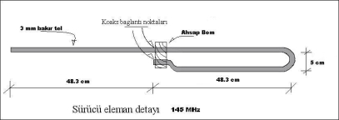
Bom olarak ise 2x4 cm2 çıta kullanmıştım. Sürücü elemanı bom çıtaya takarken detayda göründüğü gibi bir uydurma yaptım, ancak daha iri bom kullanmak isteyenler 5 cm'e sadık kalabilirler.
Anten elemanları çıtada açılan 3 mm çapındaki deliklere oynama yapmayacak şekilde sıkıca tutturulur.
Yine anten ölçüleri ve gereken tüm program çıktıları aşağıda verilmiştir. Başka bir açıklama yapmaya gerek yok. Her şeyin açık olduğunu sanıyorum.
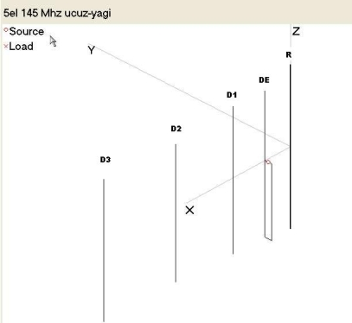
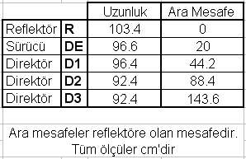

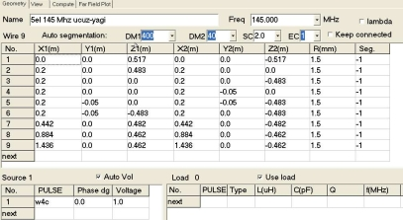
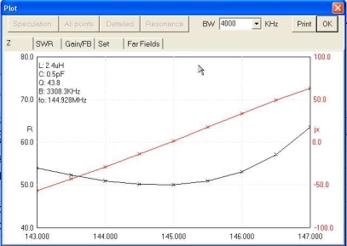
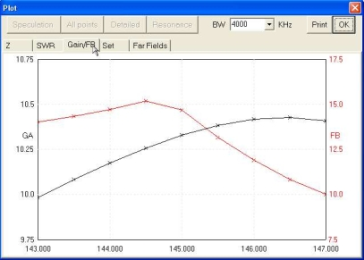
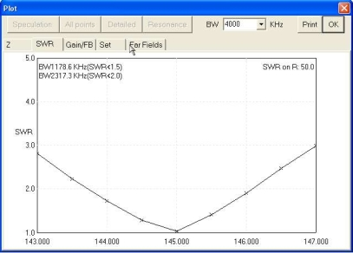
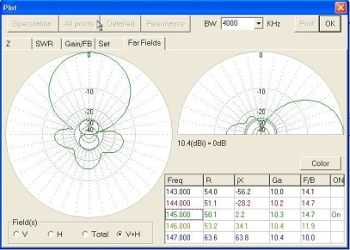
Yapmak isteyenlere başarılar dilerim. Kolay gelsin.
Sevgiler.
